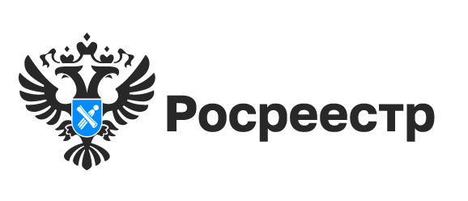

УСЛУГИ РОСРЕЕСТРА

Свыше 7804 объектов недвижимости Новосибирской области внесены в реестр недвижимости как аварийные

Новосибирским Росреестром совместно с органами местного самоуправления продолжаются работы по внесению в Единый государственный реестр недвижимости (далее - ЕГРН) сведений об аварийном жилье.
Аварийными признаются многоквартирные дома, которые являются непригодными для проживания по техническим причинам.
ЕГРН содержит сведения о 7 804 объектах недвижимости, признанных аварийными и непригодными для проживания. Из них 6 698 квартир и 896 многоквартирных домов.
Признание многоквартирного дома аварийным осуществляется межведомственной комиссией на основании заявления о признании многоквартирного дома аварийным и заключения специализированной организации, проводившей обследование многоквартирного дома.
«По результатам рассмотрения заявления органом местного самоуправления принимается решение о признании дома аварийным. Указанное решение направляется в Управление Росреестра по Новосибирской области для внесения соответствующих сведений в ЕГРН. Узнать об аварийности можно, получив выписку из ЕГРН об объекте недвижимости», – сообщила Наталья Ивчатова, заместитель руководителя Управления Росреестра по Новосибирской области.
С 2022 года в реестр недвижимости вносятся сведения об аварийности жилья, подлежащего сносу или реконструкции.

материал подготовлен Управлением Росреестра
по Новосибирской области

Об Управлении Росреестра по Новосибирской области
Управление Федеральной службы государственной регистрации, кадастра и картографии по Новосибирской области (Управление Росреестра по Новосибирской области) является территориальным органом федерального органа исполнительной власти, осуществляющим функции по государственной регистрации прав на недвижимое имущество и сделок с ним, государственному кадастровому учету недвижимого имущества, по оказанию государственных услуг в сфере осуществления государственной регистрации прав на недвижимое имущество и государственного кадастрового учета недвижимого имущества, землеустройства, государственного мониторинга земель, лицензирования геодезической и картографической деятельности, а также функции в сфере геодезии и картографии, наименований географических объектов, по федеральному государственному контролю (надзору) в области геодезии и картографии, федеральному государственному земельному контролю (надзору), государственной кадастровой оценке объектов недвижимости, федеральному государственному контролю (надзору) за деятельностью саморегулируемых организаций. Руководителем Управления Росреестра по Новосибирской области является Светлана Евгеньевна Рягузова.

Контакты для СМИ:
Управление Росреестра по Новосибирской области
630091, г. Новосибирск, ул. Державина, д. 28
Электронная почта:
oko@r54.rosreestr.ru
Сайт: Росреестр
Соцсети: ВКонтакте, Одноклассники, Яндекс.Дзен, Телеграм

